## **РОССИЙСКИЙ УНИВЕРСИТЕТ ДРУЖБЫ НАРОДОВ**

### **Факультет физико-математических и естественных наук**

### **Кафедра прикладной информатики и теории вероятностей**

**ОТЧЕТ ПО ЛАБОРАТОРНОЙ РАБОТЕ № 2**

дисциплина: Операционные системы

**Студент:**

Ситникова Диана Александровна

**Группа:** НПИбд-01-22

**Москва**  
2023 г.

# Цель работы

Изучить идеологию и применение средств контроля версий.  
Освоить умения по работе с git.

# Задание

* Создать базовую конфигурацию для работы с git.
* Создать ключ SSH.
* Создать ключ PGP.
* Настроить подписи git.
* Зарегистрироваться на Github.
* Создать локальный каталог для выполнения заданий по предмету.

# Выполнение лабораторной работы

## Установка программного обеспечения

Установим git при помощи команды:  
dnf install git  
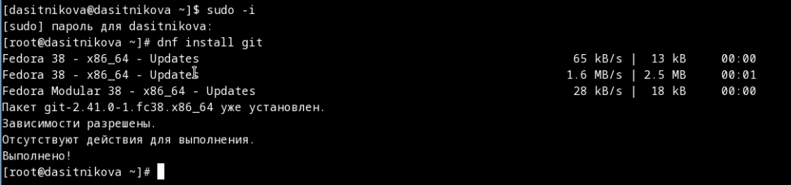  
Установим gh при помощи команды:  
dnf install gh  
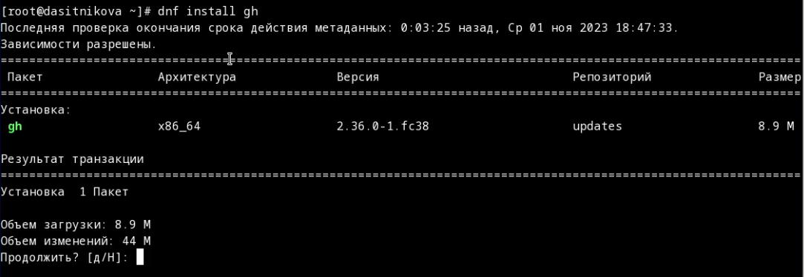  
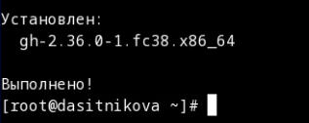  
## Базовая настройка git * Зададим имя и email владельца репозитория при помощи следующих команд:  
git config –global user.name “Name Surname”  
git config –global user.email “work@mail” * Настроим utf-8 в выводе сообщений git командой:  
git config –global core.quotepath false  
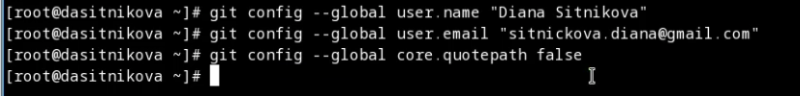  
* Зададим имя начальной ветки (будем называть её master):  
git config –global init.defaultBranch master * Параметр autocrlf:  
git config –global core.autocrlf input * Параметр safecrlf:  
git config –global core.safecrlf warn 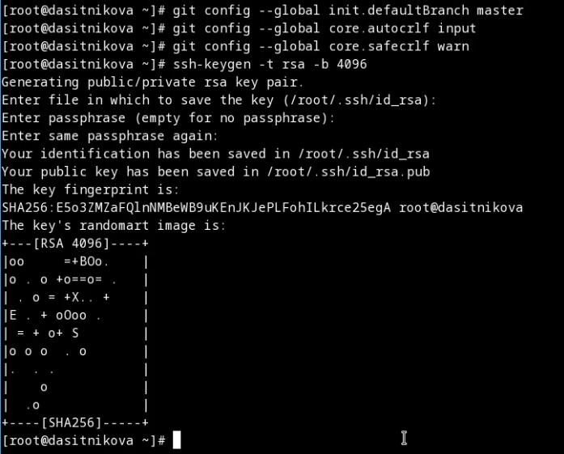  
## Созданиче ключа ssh * по алгоритму rsa с ключём размером 4096 бит:  
ssh-keygen -t rsa -b 4096  
(см. “Рис5”)  
* для копирования ключа нам понадобится команда:  
cat ~/.ssh/id_rsa.pub  
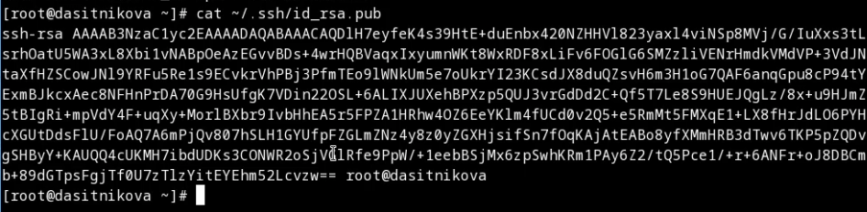  
* далее добавляем скопированный ключ SSH на GitHub:  
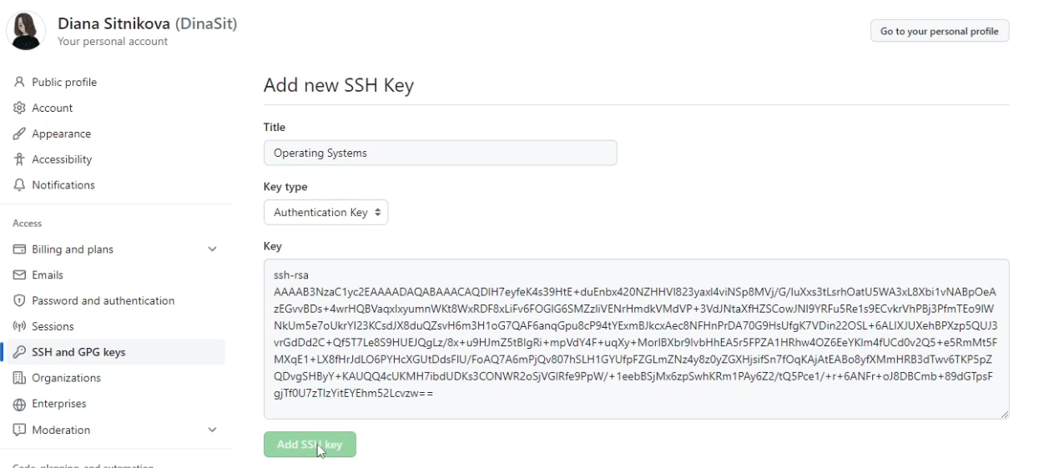  
## Создание ключа pgp * Генерируем ключ при помощи команды:  
gpg –full-generate-key * Из предложенных опций выбираем: * тип RSA and RSA; * размер 4096; * выберите срок действия; значение по умолчанию — 0 (срок действия не истекает никогда). * GPG запросит личную информацию, которая сохранится в ключе: * Имя (не менее 5 символов). * Адрес электронной почты. * При вводе email убедитесь, что он соответствует адресу, используемому на GitHub. * Комментарий. Можно ввести что угодно или нажать клавишу ввода, чтобы оставить это поле пустым. 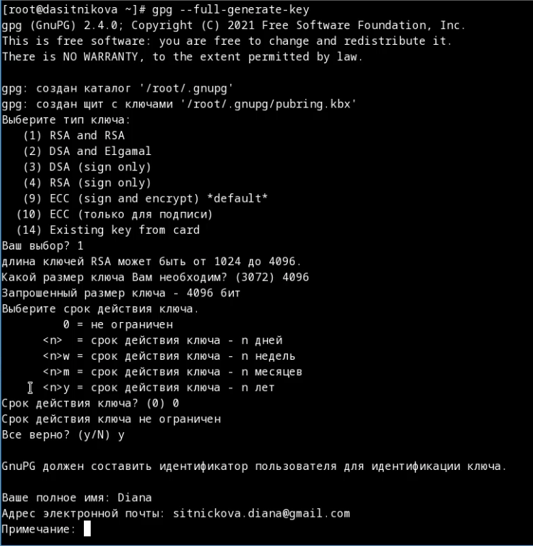 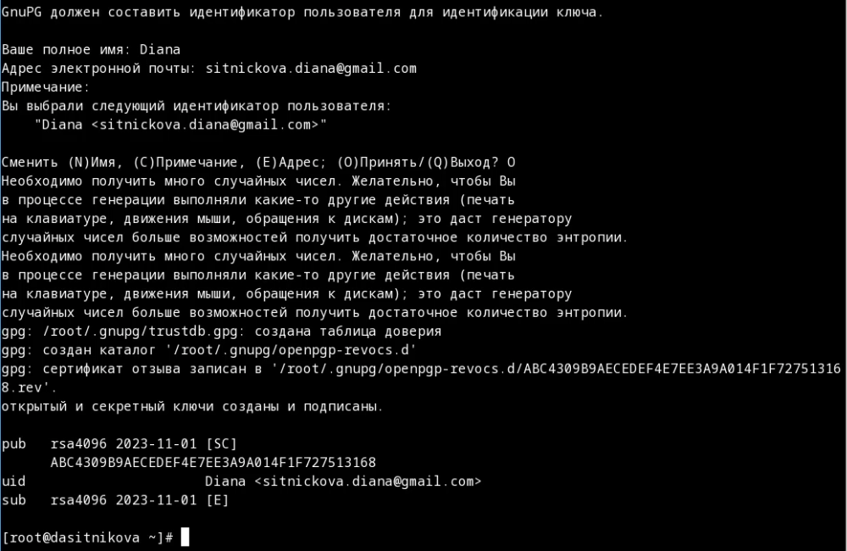  
## Добавление PGP ключа в GitHub * Выводим список ключей и копируем отпечаток приватного ключа: gpg –list-secret-keys –keyid-format LONG * Отпечаток ключа — это последовательность байтов, используемая для идентификации более длинного, по сравнению с самим отпечатком ключа. * Формат строки:  
sec Алгоритм/Отпечаток_ключа Дата_создания [Флаги] [Годен_до] ID_ключа  
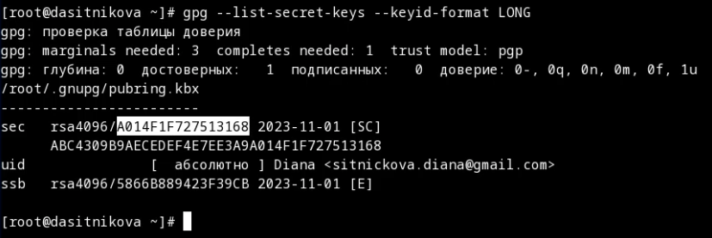  
* Cкопируйте ваш сгенерированный PGP ключ в буфер обмена:  
gpg –armor –export | xclip -sel clip 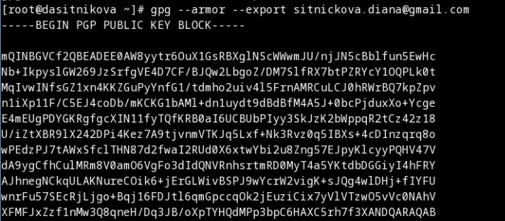  
Примечание: я использовала в качестве параметра свою почту, указанную при создании ключа PGP, однако, корректнее было бы использовать “Отпечаток_ключа” как на “Рис10” - A014F1F727513168. * Перейдите в настройки GitHub (https://github.com/settings/keys), нажмите на кнопку New GPG key и вставьте полученный ключ в поле ввода.  
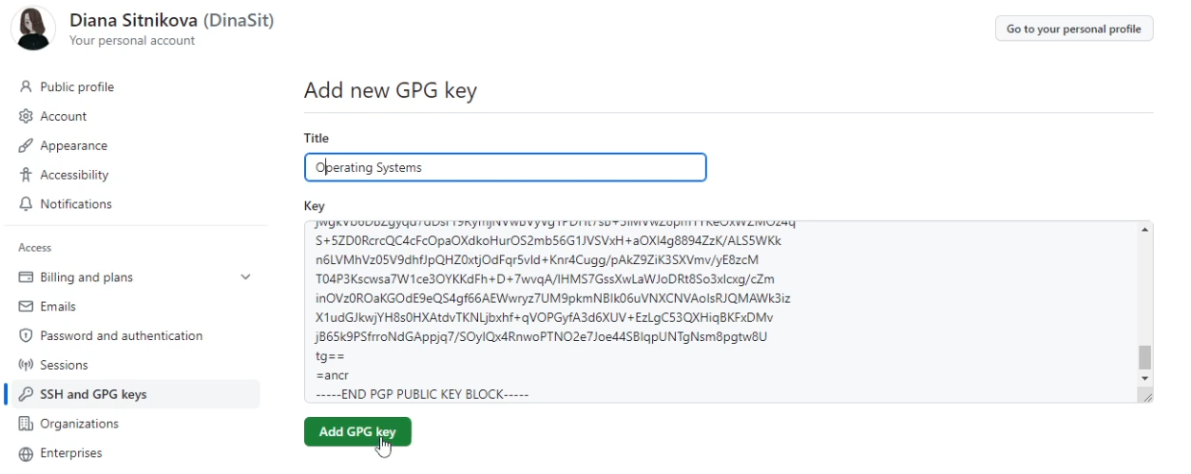  
## Настройка автоматических подписей коммитов git * Используя введёный email, укажите Git применять его при подписи коммитов:  
git config –global user.signingkey   
git config –global commit.gpgsign true  
git config –global gpg.program $(which gpg2) ![Рис12](image/Рис12.png){#fig:001 width=70%} ## Настройка gh * Для начала необходимо авторизоваться gh auth login * Утилита задаст несколько наводящих вопросов. ![Рис14](image/Рис14.png){#fig:001 width=70%} * Авторизоваться можно через браузер. ![Рис15](image/Рис15.png){#fig:001 width=70%} ![Рис16](image/Рис16.png){#fig:001 width=70%} * Результат выполнения корректной работы по настройке gh: ![Рис17](image/Рис17.png){#fig:001 width=70%} ## Сознание репозитория курса на основе шаблона * Необходимо создать шаблон рабочего пространства (см. Рабочее пространство для лабораторной работы). * Например, для 2022–2023 учебного года и предмета «Операционные системы» (код предмета os-intro) создание репозитория примет следующий вид: mkdir -p ~/work/study/2022-2023/"Операционные системы" cd ~/work/study/2022-2023/"Операционные системы" gh repo create study_2022-2023_os-intro --template=yamadharma/course-directory-student-template --public git clone --recursive git@github.com:<owner>/study_2022-2023_os-intro.git os-intro ![Рис18](image/Рис18.png){#fig:001 width=70%} ![Рис19](image/Рис19.png){#fig:001 width=70%} ## Настройка каталога курса * Перейдите в каталог курса: cd ~/work/study/2022-2023/"Операционные системы"/os-intro * Удалите лишние файлы: rm package.json * Создайте необходимые каталоги: echo os-intro > COURSE make ![Рис20](image/Рис20.png){#fig:001 width=70%} * Отправьте файлы на сервер: git add . git commit -am 'feat(main): make course structure' git push ![Рис21](image/Рис21.png){#fig:001 width=70%} Примечание: если при коммите выводит ошибку как на "Рис21", может помочь команда export GPG_TTY=$(tty)  
# Контрольные вопросы

1. **Что такое системы контроля версий (VCS) и для решения каких задач они предназначаются?**  
   Это программное обеспечение для облегчения работы с изменяющейся информацией. VCS позволяет хранить несколько версий одного и того же документа, при необходимости возвращаться к более ранним версиям, определять, кто и когда сделал то или иное изменение, и многое другое.
2. **Объясните следующие понятия VCS и их отношения: хранилище, commit, история, рабочая копия.**  
   Хранилище (repository), или репозитарий, — место хранения всех версий и служебной информации.  
   Commit («[трудовой] вклад», не переводится) — синоним версии; процесс создания новой версии.  
   История – место, где сохраняются все коммиты, по которым можно посмотреть данные о коммитах.  
   Рабочая копия – текущее состояние файлов проекта, основанное на версии, загруженной из хранилища.
3. **Что представляют собой и чем отличаются централизованные и децентрализованные VCS? Приведите примеры VCS каждого вида.**  
   Централизованные VCS: одно основное хранилище всего проекта и каждый пользователь копирует себе необходимые ему файлы из этого репозитория, изменяет и, затем, добавляет свои изменения обратно. Например: CVS (Concurrent Versions System, Система одновременных версий), Subversion (SVN).  
   Децентрализованные VCS: у каждого пользователя свой вариант (возможно не один) репозитория. Например: Git и Mercurial.
4. **Опишите действия с VCS при единоличной работе с хранилищем.**

* Инициализация репозитория: Создайте новый репозиторий VCS для вашего проекта. В большинстве систем управления версиями это делается командой “init” или подобной.
* Добавление файлов: Добавьте все файлы вашего проекта в репозиторий. Это позволяет начать отслеживать изменения в ваших файлах.
* Создание коммитов: После внесения изменений в файлы сделайте коммиты, чтобы сохранить текущее состояние в репозитории. Коммиты могут включать описание ваших изменений.
* Откат к предыдущим версиям: Если вы сделали изменения, которые вы хотите откатить, VCS позволяет вам вернуться к предыдущим версиям файлов или к более старым коммитам.
* Просмотр истории: VCS сохраняет историю всех ваших коммитов. Вы можете просматривать историю, смотреть, какие изменения были внесены в каждом коммите.
* Ветвление и слияние: В случае необходимости, вы можете создавать ветки (branches) для разработки разных функций или экспериментов. Вы также можете сливать ветки, чтобы объединить изменения из разных веток.
* Работа с удаленным репозиторием: Даже при индивидуальной работе с VCS, вы можете создать удаленный репозиторий (например, на платформе GitHub или GitLab) для резервного копирования и совместного доступа к своему коду с разных устройств.
* Резервное копирование: Регулярно отправляйте свои изменения на удаленный репозиторий или делайте резервное копирование локальных репозиториев для предотвращения потери данных.

1. **Опишите порядок работы с общим хранилищем VCS.**

* Выбор VCS и настройка: В начале проекта выберите VCS, который лучше всего соответствует вашим потребностям. Популярными системами управления версиями являются Git, SVN, Mercurial, и другие. Установите и настройте выбранную систему на вашем компьютере.
* Инициализация репозитория: Создайте новый репозиторий (хранилище) VCS для вашего проекта. Это можно сделать с помощью команды init или аналогичной в зависимости от выбранной системы.
* Добавление файлов: Добавьте все файлы вашего проекта в локальный репозиторий. В Git, это делается с помощью команды git add, в SVN - команды svn add, и так далее.
* Создание коммитов: После добавления файлов, создайте коммиты (snapshots) для сохранения текущего состояния вашего проекта в локальном репозитории. Коммиты должны сопровождаться описанием ваших изменений. В Git, коммиты создаются с помощью команды git commit, в SVN - svn commit.
* Работа с удаленным репозиторием: Если у вас есть общий проект с другими разработчиками, существует удаленный репозиторий на сервере. Вы можете клонировать (создать локальную копию) этого удаленного репозитория с помощью команды git clone, svn checkout, и других в зависимости от системы VCS.
* Работа над проектом: Вы и другие разработчики можете работать над проектом, внося изменения в файлы в вашей локальной копии. По мере работы, регулярно создавайте коммиты, чтобы сохранить изменения в вашем локальном репозитории.
* Отправка изменений: Когда вы готовы поделиться своими изменениями с другими участниками проекта, отправьте их на удаленный репозиторий с помощью команды git push, svn commit, или аналогичных команд в других системах.
* Обновление локальной копии: Для получения изменений, внесенных другими участниками проекта, используйте команду обновления (git pull, svn update и др.).
* Работа с ветками: При необходимости, создавайте и работайте с ветками (branches) для разработки разных функций. Ветвление и слияние (merge) - важные аспекты работы с VCS.
* Решение конфликтов: Если возникают конфликты при слиянии изменений, решайте их вручную и сохраняйте изменения в конфликтных файлах.
* Отслеживание истории: VCS сохраняет историю всех изменений в проекте. Вы можете просматривать историю, анализировать изменения и возвращаться к предыдущим версиям при необходимости.
* Резервное копирование: Регулярно сохраняйте резервные копии вашего локального репозитория и удаленного репозитория, чтобы избежать потери данных.

1. **Каковы основные задачи, решаемые инструментальным средством git?**  
   Git — это система управления версиями. У Git две основных задачи:

* хранить информацию о всех изменениях в вашем коде, начиная с самой первой строчки
* обеспечение удобства командной работы над кодом.

1. **Назовите и дайте краткую характеристику командам git.**

* Создание основного дерева репозитория:  
  git init
* Получение обновлений (изменений) текущего дерева из центрального репозитория:  
  git pull
* Отправка всех произведённых изменений локального дерева в центральный репозиторий:  
  git push
* Просмотр списка изменённых файлов в текущей директории:  
  git status
* Просмотр текущих изменений:  
  git diff
* Сохранение текущих изменений:
  + добавить все изменённые и/или созданные файлы и/или каталоги:  
    git add .
  + добавить конкретные изменённые и/или созданные файлы и/или каталоги:  
    git add имена_файлов
  + удалить файл и/или каталог из индекса репозитория (при этом файл и/или каталог остаётся в локальной директории):  
    git rm имена_файлов
* Сохранение добавленных изменений:
  + сохранить все добавленные изменения и все изменённые файлы:  
    git commit -am ‘Описание коммита’
  + сохранить добавленные изменения с внесением комментария через встроенный редактор:  
    git commit
  + создание новой ветки, базирующейся на текущей:  
    git checkout -b имя_ветки
  + переключение на некоторую ветку:  
    git checkout имя_ветки
    - (при переключении на ветку, которой ещё нет в локальном репозитории, она будет создана и связана с удалённой)
  + отправка изменений конкретной ветки в центральный репозиторий:  
    git push origin имя_ветки
  + слияние ветки с текущим деревом:  
    git merge –no-ff имя_ветки
* Удаление ветки:
  + удаление локальной уже слитой с основным деревом ветки:  
    git branch -d имя_ветки
  + принудительное удаление локальной ветки:  
    git branch -D имя_ветки
  + удаление ветки с центрального репозитория:  
    git push origin :имя_ветки

1. **Приведите примеры использования при работе с локальным и удалённым репозиториями.**  
   Работа с локальным репозиторием:

* git init: Инициализация нового локального репозитория.
* git clone : Клонирование удаленного репозитория в локальную директорию.
* git status: Показ текущего состояния локального репозитория, включая измененные, добавленные и неотслеживаемые файлы.
* git add : Добавление файла в индекс, подготовка к коммиту.
* git commit -m “Сообщение коммита”: Создание коммита с сообщением, описывающим внесенные изменения.
* git log: Просмотр истории коммитов в локальном репозитории.
* git branch: Просмотр списка веток в репозитории.
* git checkout : Переключение на другую ветку.
* git merge : Слияние изменений из указанной ветки в текущую.
* git reset : Откат на определенный коммит, отмена изменений.  
  Работа с удаленным репозиторием:
* git remote -v: Просмотр списка удаленных репозиториев, связанных с текущим локальным репозиторием.
* git pull : Получение изменений с удаленного репозитория и объединение их с текущей веткой.
* git push : Отправка своих локальных изменений на удаленный репозиторий.
* git fetch : Получение информации о состоянии удаленного репозитория без слияния изменений.
* git clone : Клонирование удаленного репозитория в локальную директорию.

1. **Что такое и зачем могут быть нужны ветви (branches)?**  
   Ветки нужны, чтобы несколько программистов могли вести работу над одним и тем же проектом или даже файлом одновременно, при этом не мешая друг другу. Кроме того, ветки используются для тестирования экспериментальных функций: чтобы не повредить основному проекту, создается новая ветка специально для экспериментов.
2. **Как и зачем можно игнорировать некоторые файлы при commit?**  
   Игнорируемые файлы — это, как правило, артефакты сборки и файлы, генерируемые машиной из исходных файлов в вашем репозитории, либо файлы, которые по какой-либо иной причине не должны попадать в коммиты. # Выводы

В ходе выполнения лабораторной работы я изучила идеологию и применение средств контроля версий, а также освоила умения по работе с git.